SVEUČILIŠTE U ZAGREBU
FAKULTET KEMIJSKOG INŽENJERSTVA I TEHNOLOGIJE

Ana Čale, Tamara Hruška, Lucija Samac

ZBRINJAVANJE INDUSTRIJSKOG OTPADA PRI PROIZVODNJI SPECIJALNOG ANORGANSKOG CEMENTA

Zagreb, 2011.

Ovaj rad izrađen je na Zavodu za anorgansku kemijsku tehnologiju i nemetale Fakulteta kemijskog inženjerstva i tehnologije pod stručnim vodstvom dr. sc. Jurja Šipušića, izv. prof. i predan na natječaj za dodjelu Rektorove nagrade u akademskoj godini 2010./2011.

SADRŽAJ

1. UVOD 1

2. CILJ ISTRAŽIVANJA 2

3. TEORIJSKI DIO 2

3.1. Kalcijev sulfoaluminatni cement 2

3.2. Sulfobelitni cement 3

3.3. Karakteristične mineralne faze u klinkeru CSFAB cementa. 4

3.4. Proces nastajanja klinkera. 5

3.5. Hidratacija CSFAB cementa 6

3.6. Ostale značajke CSAB i CSFAB cementa 8

3.7. Karakterizacija sirovina potrebnih za sintezu CSFAB cementa 11

4. EKSPERIMENTALNI DIO 14

4.1. Sinteza klinkera 14

4.2. Semiadijabatska kalorimetrija 17

4.3. Određivanje mikrotvrdoće i čvrstoće 18

4.4. Termogravimetrijska analiza 19

4.5. Rendgenska difrakcijska analiza 20

5. REZULTATI I RASPRAVA 21

5.1. Semiadijabatska kalorimetrija 21

5.2. Određivanje mikrotvrdoće i čvrstoće 27

5.3. Termogravimetrijska analiza 29

5.4. Rendgenska difrakcijska analiza 31

5.4.1. Kvalitativna rendgenska difrakcijska analiza 31

5.4.2. Kvantitativno određivanje mineralne faze jelimita 34

5.5. Procjene ušteda 37

5.5.1. Energija 37

5.5.2. Emisija CO₂ 39

5.5.3. Zbrinjavanje otpada 40

6. ZAKLJUČAK 41

7. ZAHVALE 43

8. POPIS LITERATURE 44

9. SAŽETAK 47

10. ABSTRACT 48

11. ŽIVOTOPISI 49
POPIS KRATICA
U cementnoj kemiji, kemijske formule oksida se pišu skraćeno prema prvom glavnom slovu.

CSAB – kalcij sulfoaluminatni-belitni cement
CSFAB – kalcij sulfoferoaluminatni-belitni cement

1. UVOD

Klimatske promjene su dominantni globalni problem okoliša u 21. stoljeću i jedan su od najvećih izazova s kojim se svijet danas suočava. Učinci klimatskih promjena postaju sve više vidljivi i imaju izravne posljedice na svjetsko gospodarstvo, okoliš i društvo u cjelini, te su uz emisiju stakleničkih plinova postali i prioritetno pitanje globalnog razvoja. Kako bi se udovoljilo zahtjevima rastuće svjetske populacije, industrija mora mudrije gospodariti sirovinama, energijom i otpadom. Cementna industrija nije izuzetak. Proizvodnja cementa troši velike količine sirovina i goriva uz popratnu veliku emisiju CO₂. Ipak, tvornice cementa aktivno su uključene u pitanja industrijske ekologije na način da otpadni nusproizvodi brojnih industrija postaju korisne sirovine za proizvodnju specijalnih cemenata, te se otpad može materijalno zbrinuti u novoj proizvodnji ili se može koristiti kao gorivo. Primjer korištenja otpada za proizvodnju novog materijala, kalcij sulfoferoaluminatnog-belitnog cementa će biti prikazan je i obrazložen u ovom radu.

Razvojem alternativnog načina iskorištavanja otpada otklanja se trošak njegova zbrinjavanja i mogućeg zagađenja tla i vode. Zbrinjavanjem otpada dobiva se značajan izvor sekundarnih sirovina koje u mnogo slučajeva mogu zamijeniti prirodne resurse.
Procjenjuje se da cementna industrija proizvodi 7% od ukupnih antropogenih emisija CO₂, a trenutna svjetska proizvodnja iznosi više od 2 milijardi t/god. Kako ne postoji alternativa betonu kao konstrukcijskom materijalu, industrija cementa pokušava riješiti prioritetna pitanja globalnog razvoja: klimatske promjene, emisiju stakleničkih plinova itd.

Dosadašnja istraživanja o sulfoaluminatnim cementima usmjerena su prema smanjenju navedenih problema globalnog razvoja. U novije vrijeme se provode ispitivanja uporabe otpadnog gipsa kao sirovine za dobivanje specijalne vrste cementa, kalcijevog sulfoaluminatnog cementa. Ta vrsta cementa je interesantna jer se u pripravi može koristiti velika količina industrijskog otpadnog gipsa kao i drugih otpadnih materijala (ložišnog pepela, troske iz elektropeći, fosfogipsa), a kako se sinteriranje provodi na temperaturi nižoj od 1500 °C zahtijeva manji utrošak energije nego je to slučaj pri proizvodnji cementa opće namjene tj. Portland cementa.

2. CILJ ISTRAŽIVANJA
Razviti mogućnost materijalne uporabe tehnološkog otpada u pripravi kalcij sulfoferoaluminatnog-belitnog cementa uz manji utrošak energije i manju emisiju CO₂. Istraživanja su temelj za moguću procjenu korisnosti oporabe velikih količina otpadnog materijala koji postoji u Hrvatskoj pripravom tzv. kalcijevog sulfoferoaluminatnog-belitnog cementa ili CSAFB (eng. calcium sulphoferroaluminate-belite cement) koji postiže visoke rane čvrstoće i dobra svojstva trajnosti.

3. TEORIJSKI DIO
3.1. Kalcijev sulfoaluminatni cement
U sustavu postoje dva ternarna spoja: kalcij sulfoaluminat i kalcij sulfosilikat. Kalcijev sulfoaluminat () nazivan kleinitom ili Kleinovim spojem se može dobiti žarenjem oksida određenog sastava na temperaturama od 700-1300°C prema jednadžbi 1. ¹
(1)
Spoj je stabilan na temperaturama do 1350 °C.
Kalcijev sulfosilikat se naziva i sulfopuritom i taj je spoj stabilan u temperaturnom intervalu od 1100 do 1180 °C.
U sustavu reakcije nastajanja pojedinih faza se odvijaju sljedećim slijedom: ²
1. 800-900 °C : nastanak faza C₂S i C₂AS
2. iznad 1000 °C: raspad C₂AS faze i nastanak
3. iznad 1160 °C: raspad i nastanak

Kristalna struktura nastalog Kleinovog spoja sastoji se od trodimenzionalne mreže AlO₄ tetraedara koji dijele zajedničke anione kisika, te ionima Ca²⁺ i SO₄²⁻ koji se nalaze u šupljinama trodiomenzionalne mreže. Pripada tetragonalnom sustavu.³ Iznad 1350°C Kleinov spoj postaje nestabilan i dolazi do njegova raspada.⁴

U prisutnosti oksida željeza, Fe₂O₃, može doći do supstitucije Al³⁺ iona unutar kristalne rešetke s ionima Fe³⁺. Reaktivnost nastale faze će u tom slučaju opadati s povećanjem udjela supstituiranih iona Al³⁺ unutar kristalne rešetke. ⁵

3.2. Sulfobelitni cement

Sulfobelitni cement ili sulfoaluminatni-belitni cement kao glavne faze sadrži belit (C₂S) i kalcijev sulfoaluminat (), te različiti udio tzv. feritne faze (kalcij aluminatnog ferita). Sulfobelitni cement sadrži kalcij sulfat u količinama većim u odnosu na obični Portland cement (OPC). Mineralne faze koje mogu biti prisutne u manjim udjelima su: CA, C₁₂A₇ (kalcij aluminatne faze), C₂AF (feritne faze), C₂AS (gelenit), (sulfopurit). ⁶
Udio pojedninih mineralnih faza u klinkeru je promjenjiv, a najčešće se nalazi u sljedećem rasponu vrijednosti:
Grupa kalcijevih sulfoaluminatno-belitnih cemenata (CSAB) obuhvaća relativno jeftine cemente koji postižu visoke rane čvrstoće, te skupe cemente (s većim udjelom aluminij-oksida). Cijena ponajviše ovisi o udjelu pojedinih mineralnih faza u cementnom klinkeru i količini naknadno dodanog gipsa.

Terminologija pojedinih sulfobelitnih cementa ponekad zna biti zbunjujuća, stoga su predložene sljedeće oznake, ovisno o udjelu razvijenih faza:
- Sulfoaluminatni-belitni cement (SAB) – cement u kojem je belit glavna faza, a udio je relativno nizak
- Sulfoferoaluminatni-belitni cement (SFAB) – sastavom je sličan SAB-u, ali je aluminij u pojedinim mineralnim fazama značajno supstituiran s željezom
- Belitni-sulfoaluminatni cement (BSA) – cement u kojem je glavna faza
- Belitni-sulfoferoaluminatni cement (BSFA) – belitni-sulfoaluminatni cement s djelomičnom supstitucijom aluminija željezom u sulfoaluminatnoj fazi
- Belitni-sulfoaluminatnoferitni cement (BSAF) – sulfobelitni cement s visokim udjelom feritne faze

3.3. Karakteristične mineralne faze u klinkeru CSFAB cementa

JELIMIT (tetrakalcij trialuminat sulfat, ) – faza odgovorna za razvoj visokih ranih čvrstoća. Za dobra svojstva, udio jelimita u sulfobelitnim cementima treba iznositi između 30 do 40% . ⁷
Fe₂O₃ iz željezne rude sa sulfoaluminatnom fazom može tvoriti čvrstu otopinu približnog sastava, gdje x iznosi približno 0,15. ⁸
BELIT (dikalcij silikat, C₂S) – udio belitne faze u sulfobelitnom cementu mijenja se u širokom rasponu. Belitna faza je uglavnom odgovorna za konačne čvrstoće, a malo pridonosi čvrstoći cementa u ranom vremenu hidratacije.
FERIT (kalcij aluminat ferit, C₂ (A,F) – tzv. feritna faza koja nastaje ukoliko ulazne sirovine sadrže više Fe₂O₃. Sastav se može aproksimirati kemijskom formulom , gdje x iznosi približno 0,15. Feritna faza prisutna u sulfobelitnim cementima posjeduje veću reaktivnost u odnosu na feritnu fazu prisutnu u Portland cementu jer nastaje na nižim temperaturama. ¹ Feritna faza pridonosi visokoj ranoj čvrstoći i konačnoj čvrstoći.
KALCIJEV ALUMINAT (CA, C₁₂A₇) – faze koje se javljaju ukoliko je udio SO₃ u ulaznim sirovinama nedovoljan za konverziju cijele količine Al₂O₃ u . Obje faze pridonose brzoj hidrataciji.
GIPS (kalcij sulfat anhidrit, CaSO₄) – faza koja se javlja u klinkeru ukoliko je količina SO₃ u ulaznim sirovinama veća od količine potrebne za potpunu konverziju Al₂O₃ u .

3.4. Proces nastajanja klinkera

U temperaturnom intervalu od 100-120°C dolazi do izlaska dijela vode iz gipsa (), a pri višim temperaturama gips prelazi u anhidrit (CaSO₄). Dekarbonizacija kalcijevog karbonata (CaCO₃) počinje na temperaturama iznad 700°C i završava prije nego temperatura dosegne 900°C. Na temperaturama 800-900°C dolazi do nastanka intermedijarne faze gelenita (C₂AS), a do njegova raspada dolazi na temperaturama ispod 1200°C. Na temperaturama 1000-1100°C formirana kalcij aluminatna faza (CA) reagira s CaO pri čemu nastaje C₁₂A₇. Povećanjem temperature žarenja, C₁₂A₇ reagira s CaSO₄ pri čemu nastaje mineralna faza jelimit , odgovorna za vidoke rane čvrstoće sulfobelitnih cemenata. Nastanak se odvija na temperaturama od 1000 do 1250°C.
nastaje na tri načina:
1. Izravnom reakcijom CaO, Al₂O₃ i CaSO₄ (jednadžba 1.)
2. Reakcijom u čvrstom stanju između intermedijarnog spoja C₁₂A₇ i CaSO₄:
(2)
3. Heterogenom čvrsto-plinovitom reakcijom između primarno nastalog C₃A i sumporovog oksida nastalog termalnom disocijacijom prisutnog CaSO₄ ⁹:
(3)
Na temperaturama iznad 1200°C dolazi do raspada : reagira s prisutnim vapnom pri čemu nastaje CaSO₄ i C₃A.

Belitna faza nastaje pri temperaturama između 1000 i 1200°C. Ukoliko je u sastavu još uvijek dostupan CaSO₄, na temperaturi iznad 900°C dolazi do nastanka sulfopurita, , kao intermedijarne faze koja se na temperaturama iznad 1150°C raspada na belit i kalcijev sulfat.
Kako bi se spriječio raspad nastalog i termalna disocijacija CaSO₄, temperatura žarenja tijekom procesa klinkeriranja sulfobelitnog klinkera ne smije prelaziti vrijednost od 1300°C.
Specifična površina klinkera CSAB cementa, kojeg bi bilo moguće proizvoditi u većim količinama ( u tvornicama) , mora biti slična onoj Portland cementa. Ukoliko je udio anhidrita u klinkeru nedovoljan, klinkeru je potrebno naknadno dodati određenu količinu gipsa.

3.5. Hidratacija CSFAB cementa

Glavna značajka početne hidratacije CSFAB cementa (kalcij sulfoferoaluminatnog-belitnog cementa) je brzi nastanak mineralne faze etringita, (jednadžbe 4,5). Značajni udio sulfoaluminatne faze (60-70%) izreagira već u prvim satima hidratacije.¹⁰ Feritna faza također brzo hidratizira pri čemu kao produkt hidratizacije nastaje AFt (aluminatnoferitna) faza. Velik udio feritne faze izreagira tijekom prvog dana hidratacije.
Hidratacija se uglavnom odvija prema jednadžbi (4). U slučaju da je brzina otapanja CaSO₄ sporija od , proces hidratacije će se odvijati prema jenadžbi (5), pri čemu istodobno nastaje i određena količina monosulfata i Al(OH)₃.
(4)
(5)

Ukoliko je u sastavu prisutan neizreagirani CaSO₄, a sav i C₂(A,F) su izreagirali u prijašnjim reakcijama, nastanak etringita se odvija prema jednadžbi (6) reakcijom između Al(OH)₃ (nastalog hidratacijom ), CaSO₄ i Ca(OH)₂ (nastalog hidratacijom C₂S).
(6)
Hidratacija belitne mineralne faze, C₂S, je sporija od hidratacije , a do izražaja dolazi nakon dužeg vremena procesa hidratacije. Između 5 i 40% ukupne belitne mineralne faze hidratizira u roku od 28 dana, dok je udio hidratiziranog u prvih 7 dana relativno malen. Općenito, do povećanja stupnja hidratacije dolazi s povećanjem sadržaja SO₃ u cementu. ¹¹ Kalcij hidroksid, nastao hidratacijom belitne faze, i kalcij oksid se troše tijekom nastajanja etringita .

U slabo lužnatoj sredini, u odsutnosti Ca(OH)₂, etringit koji nastaje u prvim satima procesa hidratacije se javlja u obliku finih kristala dužine 1-2 μm. Nastanak mineralne faze etringita započinje u otopini, a s vremenom faza ispunjava prostore između čestica cementne paste. U kasnijem stupnju hidratacije etringit nastaje u obliku igličastih kristala koji se mogu taložiti u većim porama cementne paste. ¹²
Glavni produkti hidratacije prisutni u kalcij sulfoferoaluminatnim-belitnim cementima su mineralne faze sustava C-S-H i AFt (etringit u kojem su ioni Al³⁺ supstituirani s Fe³⁺). Ovisno o količini gipsa u ulaznim sirovinama, može doći do pojave mineralne faze gipsa anhidrita. Hidratizirani cement sadrži Ca(OH)₂ u zanemarivim količinama, s obzirom da se taj mineral troši za nastajanje etringita. Iz tog razloga lužnatost otopine u porama je niska, pH=9,5-10.¹¹

3.6. Ostale značajke CSFAB i CSAB cementa

Uz jednak početni udio vodocementnog omjera (v/c) i postignuti stupanj hidratacije, poroznost paste CSFAB cementa će biti niža od vrijednosti koja karakterizira Portland cement pastu, što će omogućiti lakše mljevenje klinkera. Do te pojave dolazi zbog veće količine vode potrebne za stvaranje veza unutar pojedinih faza, osobito mineralne faze etringita (AFt).

Tijekom hidratacije cementa odvijaju se brojni fizkalno-kemijski procesi, a jedan od makroskopskih manifestacija tih procesa je i promjena volumena cementnih materijala.
Efekt ekspanzije cementne paste ovisi o tipovima reakcija i vremenu nastajanja etringita. Ukoliko se veći dio etringita formira prije razvoja krutog kostura strukture cementne paste, neće doći do ekspanzije. Ukoliko je pasta poprimila određenu, ali jednim dijelom ograničenu strukturu, a etringit se razvija topokemijskim reakcijama u kasnijim stupnjevima hidratacije, doći će do ekspanzije nastalog materijala.
Pojedini autori navode da se u svrhu smanjivanja efekta ekspanzije, nastajanje etringita treba odvijati u mediju bez Ca(OH)₂. Pri tim uvjetima, hidratizira brzo i daje stabilan produkt.¹³ Prema drugim autorima (Sahu i Majling)¹⁴ određena količina Ca(OH)₂ je potrebna kako bi se postigle visoke rane čvrstoće.
Općenito, razvoj čvrstoće i pojava ekspanzije ovise o sastavu cementa i udjelu pojedinih faza.
Uz određeni udio gipsa u klinkeru, čvrstoća će se povećavati proporcionalno povećanju udjela sulfoaluminatne i feritne mineralne faze u hidratiziranom uzorku. Belitna faza će utjecati na konačnu čvrstoću cementa.

Za razvoj optimalne čvrstoće hidratiziranog uzorka, predlaže se da molarni odnos SO₃ /Al₂O₃ u cementu bude između 1,3 i 1,9.¹⁵ U tom slučaju, većina etringita nastaje u početnoj fazi hidratacije, a glavna mineralna faza koja nastaje je aluminatna feritna hidratna faza AFm koja ne pridonosi ekspanziji. Gips anhidrit neće biti prisutan u hidratiziranom uzorku.

Proces hidratacije, očvršćivanja cementne paste se odvija kroz početno nastajanje etringitske mreže i njenog naknadnog ispunjavanja mješavinom mineralnih faza etringita, feritne, aluminatne i C-S-H mineralne faze.¹⁶

Oslobađanje topline tijekom procesa hidratacije je brz proces karakteriziran s dva maksimuma koji se razvijaju u prvim satima procesa. Prvi maksimum karakterizira nastajanje gipsa iz prisutne mineralne faze anhidrita, a drugi nastajanje mineralne faze etringita.¹⁷ Ukupna količina topline oslobođena tijekom hidratacije cementa u prosjeku iznosi 129 J/g, što je manje u odnosu na ukupnu toplinu oslobođenu tijekom hidratacije Portland cementnog klinkera. Uzrok je odsutnost C₃S i C₃A faza u CSAB cementu čija je reakcija hidratacije visoko egzotermna.¹⁸ Ukupna količina oslobođene topline hidratacije će se povećavati s povećanjem udjela belitne faze.

U visoko-željeznim sulfobelitnim ili CSFAB cementima (kalcij sulfoferoaluminatnim-belitnim cementima), prisutna je značajna količina Fe₂O₃ , a mogu sadržavati do 45% feritne faze u odnosu na ukupni sastav klinkera.^{18,19} Unutar kristalne rešetke mineralne faze etringita, , dolazi do supstitucije iona Al ³⁺ s Fe ³⁺. Udio supstituiranih iona ovisi o dimenzijama kristalne rešetke jelimita.

U CSFAB cementu udio može doseći do 70% ukupnog sastava klinkera, a udio C₂S od 10 do 25%. Udio feritne faze se kreće u vrijednostima od 3 do 25%.¹⁸ Udio naknadno dodanog gipsa u udjelu od 10 do 25 % pridonosi bržem procesu hidratacije jer dolazi do smanjenja vremena indukcije reakcije hidratacije. ¹⁹

Trajnost sulfobelitnih cemenata ovisi o procesima dehidratacije pojedinih faza. Etringit i gips dihidrat podliježu dehidrataciji na temperaturama značajno nižim nego C-S-H gel. Etringit većinu strukturno vezane vode gubi na temperaturama ispod 120°C, te prelazi u amorfno stanje, iako strukturni okviri opstaju sve do 400°C. Raspad amorfnog CaSO₄ a pri 600°C rezultira nastajanjem , CaSO₄ i CaO.²⁰ Termalnim raspadom CSFAB cementa dolazi do opadanja njegove čvrstoće. Na temperaturama od 100-150 °C CSFAB cement gubi 15% početne čvrstoće . Na temperaturi od 400°C gubitak čvrstoće iznosi 45%, a pri 500°C 70% ukupne vrijednosti. ¹⁸

Podaci o pH vrijednosti unutar pora se dosta razlikuju, ovisno o pojedinom autoru. Prema Wangu i Suu,²¹ CSAB cement s visokim udjelom razvijene faze posjeduje nisku bazičnost koja se kreće ispod pH<11,5. Unatoč tome, potvrđena je efikasna zaštita čelika u armiranom betonu od korozije u usporedbi s Portland cementom. Prema Zhangu, ²² CSFAB cementi (s većim udjelom željezne rude u ulaznim sirovinama) imaju veću pH vrijednost otopine unutar pora i veći kapacitet žaštite čelika od korozije u odnosu na sulfoaluminatne cemente s nižim sadržajem željezne rude u ulaznim sirovinama. Winnefeld tvrdi da se tijekom prvih par sati hidratacije pH vrijednost unutar pora sulfoaluminatnog cementa kreće oko 10-11, a nakon što sav gips anhidrit izreagira, koncentracija sulfata pada za faktor 10, pri čemu pH raste na vrijednost oko 12.5-12.8.²³ Janotka i Krajci su otkrili nedovoljan stupanj pasivizacije čeličnog kostura u sulfobelitnom cementu nakon 90 dana.²⁴ Povećanje pH vrijednosti i adekvatna zaštita od korozije, se može kontrolirati dodatkom Portland cementa u udjelu od najmanje 15%.

Sulfobelitni cementi ne ispunjavaju uvjete definirane specifikacijama Portland cementa jer je udio SO₃ u njihovom sastavu viši od dopuštenog. U Kini su izdani posebni standardi za sulfobelitne cemente koji su omogućili njihovu prizvodnju u velikim količinama, oko milijun tona godišnje.²² Moguće ih je sintetizirati uporabom otpadnih industrijskih materijala poput troske, ložišnog pepela i fofogipsa.

3.7. Karakterizacija ulaznih sirovina potrebnih za sintezu
klinkera CSFAB cementa

Elektropećna troska
Elektropećna troska nastaje kao otpad tijekom proizvodnje čelika u industrijskim postrojenjima koja koriste elektropeći. Procesom proizvodnje u električnim pećima generira se do 15% troske za koju je na temelju njenih svojstava dokazano da je neopasni otpad koji se može koristiti u proizvodnji cementa kao jedan od dodataka.
Pri proizvodnji čelika, troska se nalazi u rastaljenom obliku na temperaturi od 1350 do 1550 °C. Sastav troske se kontrolira u uskim granicama da bi se zadovoljila ekonomičnost visokih peći, ovisno o rudi koja se koristi.
Glavne komponente su: Ca-silikati, Ca-Al-feriti i rastaljeni oksidi željeza, kalcija, mangana i magnezija. Razlike u sastavu se javljaju ovisno o vrsti peći, željenim uvjetima čistoće čelika i radnim uvjetima procesa.
Sastav troske za područje Zapadne Europe je:
MgO: 0-21 %
Al₂O₃: 5-33 %
SiO₂: 27-42 %
Cao: 30-50 %

Gustoća granula ili kuglica troske je prosječno oko 2880-2960 kg m⁻³. Zbog odgovarajućih kemijskih, fizičkih i mehaničkih karakteristika, korištenje elektropećne troske u proizvodnji cementa ima prednost pred prirodnim agregatima za proizvodnju betona.
Dodaje se u klinker cementa te je puno teža za mljevenje od samoga klinkera, otporna je na poliranje i ima malu poroznost. Kako ne bi došlo do stvaranja nedovoljno čvrstog cementa, u praksi se stavlja oko 45% troske u klinker.
Za uzorke cementa sa i bez troske, napravljena su ispitivanja čvrstoće u intervalu od 28 dana, koja dokazuju da cement sa udjelom troske od 45% povećava čvrstoću za gotovo 50% u roku od 2 dana, a jednako tako je veća i tlačna čvrstoća cementa sa troskom. ²⁵
Mogućnost uporabe troske u sastavu cementa ovisi primarno o njegovoj reaktivnosti, mogućnosti mljevenja, udjelu vode. Reaktivnost ovisi o ukupnom mineraloškom sastavu klinkera, udjelu stakla i finoći mljevenja uzorka.
Elektropećna troska sve više zamjenjuje trosku iz visokih peći u svjetskoj proizvodnji jer pokazuje veće vrijednosti tlačne čvrstoće, vlačne čvrstoće, čvrstoće na savijanje i modula elastičnosti te veću snagu.
Recikliranje elektropećne troske kao agregata u cementu ne samo da poboljšava mehanička svojstva cementa nego smanjuje i problem zagađenja okoliša.

Ložišni pepeo
Ložišni pepeo čini pepeo koji se skuplja na dnu peći termoelektrana na ugljen. Po svojstvima je sličan letećem pepelu koji se dodaje kao aditiv betonu u svrhu poboljšanja njegove trajnosti, a glavna razlika im je u veličini čestica.
Utjecaj cementne industrije na okoliš i eksploatacija sirovina se znatno smanjuje korištenjem ložišnog pepela, stoga se njegova potražnja u EU sve više povećava. U europskoj cementnoj industriji se koristi oko 12% proizvedenog ložišnog pepela. Emisija CO₂ i efekt stakleničkih plinova iz proizvodnje cementa se bitno smanjuju korištenjem dodataka poput ložišnog pepela. Očekuje se da će leteći i ložišni pepeo postati vrijedna sirovina za proizvodnju cementa u budućnosti, jer će ugljen iz kojeg se proizvode postati primarni izvor energije u narednim godinama.
Kemijski i fazni udjeli pojedinih mineralnih faza ovise o kvaliteti ugljena i temperaturi žarenja. Atracitni i bitumenski ugljeni daju pepeo koji sadrži najviše staklaste faze, a manje CaO. Danas se u sastavu ložišnog pepela nalazi manje od 10 % CaO.
Važne karakteristike koje određuju primjenska svojstva pepela su udio neizgorenog ugljika, mogućnost povećanja udjela vode (ovisno o sastavu klinkera), veći protok i pucolanska aktivnost. Pepeo se dodaje u cementni klinker kako bi se poboljšala njegova obradivost. To svojstvo pepela se pripisuje njegovoj mikrostrukturi koju čine glatke, sferične čestice.

Vapnenac
Mineralni dodaci i vapnenac (CaCO₃) se nazivaju „puniocima“ cementa. Kalcij karbonat se većinom dodaje u masenom udjelu od 25 % u smjesu kompozitnog cementa. Vapnenac se miješa s klinkerom, a zbog fine i mekane teksture poboljšava strukturu sustava u koji se dodaje. U procesu hidratacije, vapnenac ubrzava reakciju hidratacije aluminatne mineralne faze što je dokazano i SEM analizom. ²⁵

Fosfogips
Fosfogips nastaje kao industrijski nusprodukt proizvodnje fosforne kiseline ili tijekom procesa odsumporivanja izlaznih tvorničkih plinova. U sebi sadrži različite okside i nečistoće zbog kojih posjeduje lošija svojstva stoga su potrebne dodatne kemijske obrade da se koristio kao dodatak cementnom klinkeru. Sadrži fosforove okside u manjem udjelu od koji je najvažniji oksid P₂O₅ koji se u sastavu fosfogipsa javlja u obliku , i . Veći dio sastava čini gips. Gips je mineralni dihidrat kalcijevog sulfata koji kontrolira čvrstoću hidratiziranog cementa. Tijekom procesa proizvodnje, mala količina gipsa se dodaje tijekom hlađenja klinkera, u sklopu završne obrade. Također se dodaje u svrhu kontroliranja „postavljanja cementa“. Ukoliko se ne doda, cement odmah poprima određeni oblik tijekom miješanja klinkera s vodom te se na taj način onemogućava postavljanje betona u praksi.
U odnosu na obični gips, fosfogips pokazuje veću gustoću, tlačnu snagu i vrijeme očvršćivanja.

4. EKSPERIMENTALNI DIO

4.1. Sinteza klinkera

Prosječan sastav sirovina ložišnog pepela i elektropećne troske je dan tablicom 1.

Tablica 1. Prosječni kemijski sastav uporabljenih sirovina za proizvodnju CSAFB cementa
w / % | ELEKTROPEĆNA TROSKA | LOŽIŠNI  PEPEO
SiO₂ | 11 | 54
Al₂O₃ | 2 | 23
Fe₂O₃ | 30 | 7
CaO | 33 | 5
MgO | 13 | 0
MnO | 6 | 0

Pripremljeno je 12 početnih uzoraka iz rude boksita, kalcijevog karbonata (CaCO₃), ložišnog pepela (otpadnog materijala Termoelektrane Plomin 2), fosfogipsa (otpadnog materijala tvornice mineralnih gnojiva Petrokemija Kutina d.d.) i elektropećne troske (otpadnog materijala tijrkom proitvodnje čelika u tvornici Željezara Sisak d.d.) . Sastav sintetiziranih uzoraka naveden je u tablici 2.

Tablica 2. Sastavi početnih uzoraka, serija 1
 | Oznaka | 1 | 2 | 3 | 4
w(B) / % | a | 23 | 18 | 13 | 8
w(P) / % | a | 0 | 0 | 10 | 10
w(G) / % | a | 30 | 30 | 30 | 30  Legenda:  B – boksit,  P - ložišni pepeo,  G - fosfogips  T - elektropećna troska,  C – vapnenac, udio = 25%  u svakom uzorku
w(T) / % | a | 22 | 27 | 22 | 27
w(B) / % | b | 23 | 18 | 13 | 8
w(P) / % | b | 0 | 0 | 10 | 10
w(G) / % | b | 25 | 25 | 25 | 25
w(T) / % | b | 27 | 32 | 27 | 32
w(B) / % | c | 23 | 18 | 13 | 8
w(P) / % | c | 0 | 0 | 10 | 10
w(G) / % | c | 20 | 20 | 20 | 20
w(T) / % | c | 32 | 37 | 32 | 37

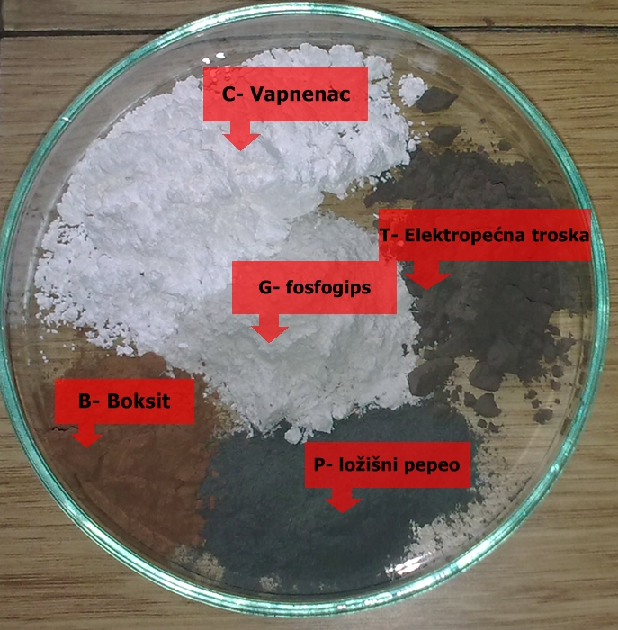

Slika 1. Sirovine potrebne za sintezu opisanog cementa

Sastojci su usitnjeni u tarioniku od korunda, prosijani na situ od 125 μm i homogenizirani u
mlinu Fritsch Pulverisette 5.
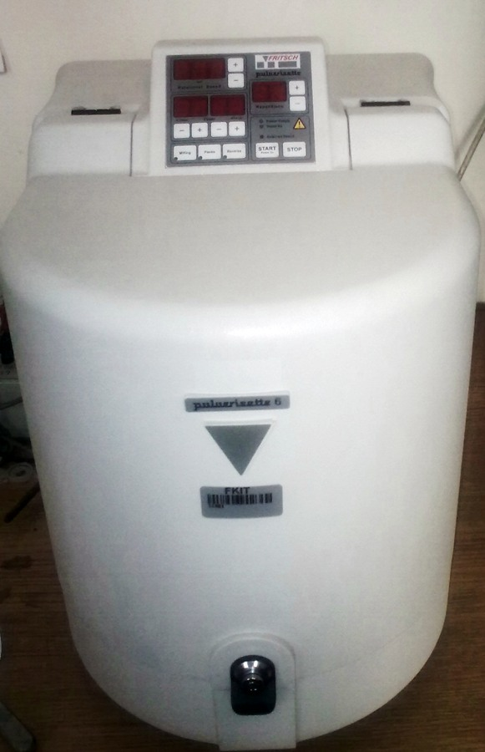
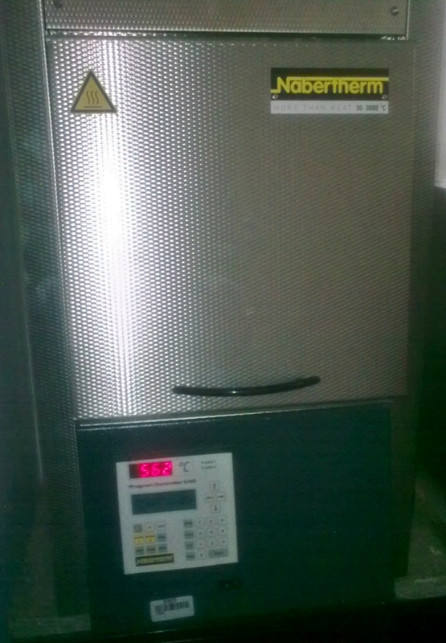

Slika 2. Mlin Fritsch Pulverisette 5 Slika 3. Peć Nabertherm
Mokro usitnjene i homogenizirane paste sirovina u porculanskim lončićima stavljene su na žarenje u laboratorijsku peć (Nabertherm) na temperaturu od 1200°C. Žarenje je trajalo 60 minuta. Dobiveni uzorci su usitnjeni i prosijani kroz sito od 125 μm.

Na osnovi rezultata kalorimetrijskih mjerenja, zbog jake generacije topline hidratacije pripravljenih uzoraka koja je posljedica intenzivne reakcije i anhidrita, pripravljena je nova serija uzoraka sa manjom količinom gipsa.
Sastav nove serije uzoraka sa smanjenim udjelom fosfogipsa u odnosu na prethodne sastave prikazan je u Tablici 3., a pripravljeni CSFAB cementni klinkeri također su analizirani metodama rendgenske difrakcije i kalorimetrijskim mjerenjima.

Tablica 3 . Sastavi pripravljenih uzoraka serije 2 sa smanjenim sadržajem fosfogipsa ( >10, 15 i 20 %) u odnosu na početne sastave 3a i 4a koji uključuju ložišni pepeo
Oznaka | 1 | 2 | 3 | 4 | 5 | 6
w(C) / % | 31,25 | 29,40 | 27,77 | 31,25 | 29,40 | 27,77
w(B) / % | 16,25 | 15,30 | 14,40 | 10,00 | 9,40 | 8,80
w(P) / % | 12,50 | 11,75 | 11,10 | 12,50 | 11,75 | 11,11
w(G) / % | 12,50 | 17,65 | 22,20 | 12,50 | 17,65 | 22,22
w(E) / % | 27,50 | 26,00 | 24,40 | 33,75 | 31,76 | 30,00

Sintetizirana je nova serija uzoraka na bazi klinkera sastava 1 i 4 (Tablica 4.) sa smanjenim sadržajem fosfogipsa u sastavu u odnosu na ostale klinkere. U uzorke klinkera 1 i 4 naknadno je dodan fosfogips u udjelu 10, 15 i 20 % na ukupni sastav, te su podvrgnuti semiadijabatskoj kalorimetriji.

Tablica 4 . Sastavi pripravljenih uzoraka serije 3 s naknadno dodanim gipsom u uzorke klinkera 1 i 4 sastava prikazanih u tablici
Oznaka uzorka | w(fosfogips) / % | w(klinker sastava 1) / % | w(klinker sastava 4) / %
1a | 10 | 90 | -
1b | 15 | 85 | -
1c | 20 | 80 | -
4a | 10 | - | 90
4b | 15 | - | 85
4c | 20 | - | 80

4.2. Semiadijabatska kalorimetrija

Razvoj topline hidratacije cementa određuje se pomoću semiadijabatske kalorimetrije.
CSFAB cementni klinkeri su pripravljeni s različitim udjelima fosfogipsa kako bi se kontrolirala reakcija hidratacije mineralne faze jelimita, , koja je izrazito egzotermna.
Cementni uzorak mase 10 g stavi se u staklenu bočicu (25 mL), doda mu se 5 mL termostatirane deionizirane vode. U pripravljenu cementnu pastu uroni se termopar do dna. Bočica se poklopi i stavi u izoliranu plastičnu posudu te uroni u termostatiranu kupelj. Elektromotorna sila K-tipa termopara, proporcionalna toku topline, prikuplja svakih 15 s rezolucije 1 μV uređajem PICO Logger (D/A pretvornik, 20 bita, 8 ulaznih kanala) koji je povezan s računalom pomoću programa „PicoLog for Windows“ u obliku grafičkog i tabličnog prikaza, vrijednosti promjene temperature. Proces hidratacije je trajao 24h na 23°C koristeći vodocementni omjer 0,45. Rezultati razvijene topline nakon jednog dana hidratacije su uspoređeni s Cem II/A – M(S-LL) 42,5 N.

Slika 4. Pojednostavljeni prikaz eksperimentalnog postava semiadijabatskog kalorimetra

4.3. Određivanje mikrotvrdoće i čvrstoće

Određivana je mikrotvrdoća hidratiziranih uzoraka starosti sedam dana metodom po Vickersu. Mjerenje se temelji na mjerenju dimenzije otiska koji je nastao nakon utiskivanja piramide (penetratora) opterećenjem jednakim masi od 200 g, na ispoliranu površinu uzorka. Penetrator je istostrana četverostrana piramida s kutom između bridova od 136°.
Utiskivanjem piramide, u materijalu ostaje otisak oblika piramide. Otisak koji ostavi Vickersova piramida nije savršenog oblika, nego dolazi do iskrivljenja zbog elastične deformacije unutar uzorka. Površina otiska je proporcionalna Vickersovom piramidalnom broju, H_{V}, koji je mjera mikrotvrdoće, a dijeljenjem s geomtrijskim faktorom karakterističnim za strukturu materijala može se dobiti čvrstoća uzorka. Površina otisaka je povećana svjetlosnim mikroskopom povećanja 100x, a njena vrijednost je određena softverskim programom ImageJ.
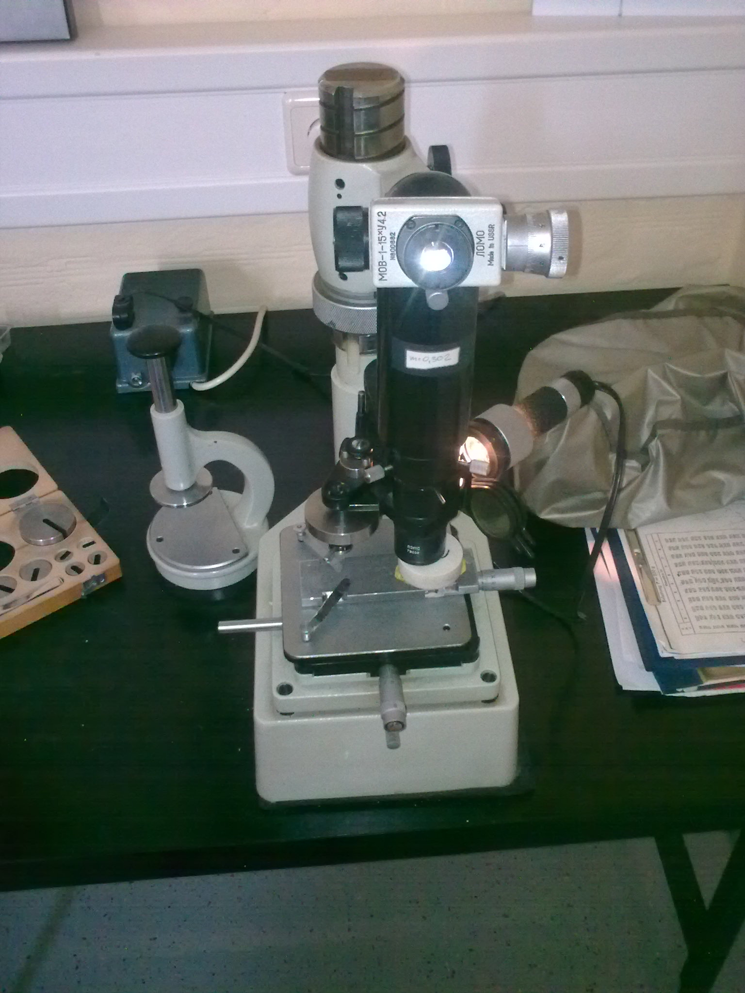

Slika 5. Mikrotvrdomjer PM3

4.4. Termogravimetrijska analiza

Termogravimetrijska analiza mjeri promjenu mase uzorka u ovisnosti o temperaturi (npr. gubitak mase raspadom uzorka, porast oksidacijom, itd.). Instrument kojim se to mjeri naziva se termovaga. Princip rada termovage je jednostavan: zdjelica na koju se stavlja uzorak uvlači se u peć gdje se uzorak kontrolirano zagrijava. Termovage su vrlo precizne, i redovito imaju osjetljivost od 0,1 mg ili manje. Da bi se ta preciznost održala u svim uvjetima mjerenja, vaga je zaštićena toplinskim štitovima i propuhivanjem inertnog plina kroz kućište, a stalna temperatura se održava termostatiranjem. Može se regulirati i atmosfera u peći, tako da se reakcije provode u inertnoj ili reaktivnoj atmosferi, ili u vakuumu.

Ispitivani uzorak čini homogenizirana masa od 50 mg sastava 1 i 4 prikazanih u tablici 3.
Termogravimetrijskom analizom (NETZSCH STA 409) određen je gubitak mase povišenjem temperature. Temperaturni interval mjerenja se kretao od 25 do 1200 °C brzinom zagrijavanja 10°C / min. Komora s uzorkom je ispunjena inertnim plinom kako bi se spriječila oksidacija tijekom mjerenja.
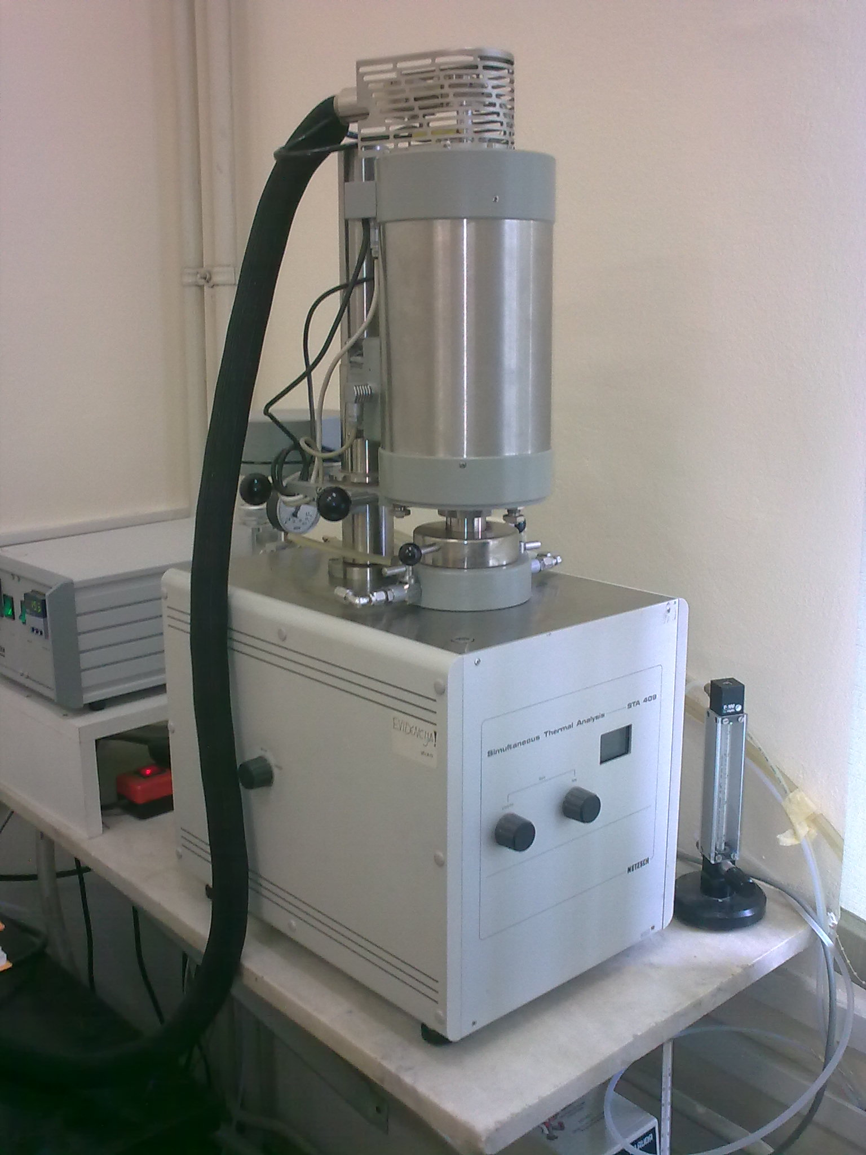

Slika 6. NETZSCH 409

4.5. Rendgenska difrakcijska analiza

Polikristalični praškasti uzorci se analiziraju instrumentom difraktometrom. Uzorak se rotira goniometrom čime se mijenja upadni kut zračenja, tj. difrakcijski kut, θ. Intenzitet difraktiranog zračenja mjeri se detektorom, brojačem koji radi na principu ionizacijske komore. Dobiveni električni signal se pojačava i šalje na računalo, na čijem softveru nastaje difraktogram, grafički prikaz ovisnosti intenziteta difraktiranog zračenja o difrakcijskom kutu. Instrument bilježi kut zakretanja brojača, koji je jednak 2θ. Svaki kristalični materijal ima svojstveni difraktogram: položaji difrakcijskih maksimuma ovise o geometriji kristalne ćelije, a njihov intenzitet o broju, vrsti i položaju atoma u njoj.
Mineraloški sastav uzoraka određen je rendgenskom difrakcijskom analizom praha (engl. Powder XRD) na instrumentu Shimadzu XRD-6000 kako bi se u konačnici dobio kvalitativni mineraloški sastav cementa.
Sintetiziran je standardni uzorak jelimita formule ,
ili , kako bi se taj mineral kvantitivno odredio.
Količine kemikalija potrebne za sintezu uzorka određene su iz iz stehiometrijskih omjera.
Uzorak je pripravljen iz , žaren u peći na 1200°C jedan sat. Mineralni sastav klinkera uzorka je određen rendgenskom difrakcijskom analizom. Pripravljena su dva dodatna uzorka, u kojima je kao standardni dodatak upotrijebljen TiO₂: prvi sastava w() = 50% i w(TiO₂) = 50%; drugi sastava w(klinker 4) = 90% (sastav klinkera prikazan u tablici 3.) i w(TiO₂) = 10%, te su podvrgnuti rendgenskoj difrakcijskoj analizi.
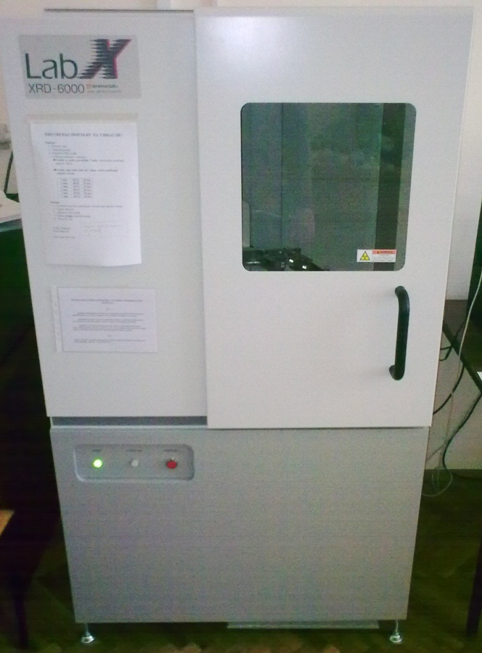
Slika 7. Shimadzu XRD-6000
5. REZULTATI I RASPRAVA

5.1. Semiadijabatska kalorimetrija

Konstanta β(h⁻¹) koja opisuje brzinu hlađenja sustava jednaka je recipročnoj vrijednosti vremenske konstante (Newtonov zakon hlađenja). Vrijednost vremenske konstante određuje se na temelju eksperimentalnih podataka dobivenih tijekom hlađenja kalorimetra, prema nelinearnom regresijskom modelu prikazanom na slici 9.
Slika 8. Određivanje konstante brzine hlađenja sustava, β

Efektivni toplinski kapacitet improviziranog sustava se određuje iz poznatih specifičnih toplinskih kapaciteta i mase određenih materijala sustava.
Konstanta propusnosti kalorimetra, α (WK⁻¹) se izračuna iz izraza:
α se također može izračunati prema:

U- koeficijent prolaza topline, W/mK
A- površina izmjene topline, m²
Koeficijent prolaza topline jednak je kvocijentu otpora kondukcije.
Iz dobivenih vrijednosti odredi se razvoj topline hidratacije tijekom vremena prema:
Slika 9. Grafički prikaz ovisnosti promjene temperature uzorka 2c iz serije 1 tijekom vremena hidratacije

Slika 10. Grafički prikaz ovisnosti razvoja topline hidratacije tijekom 24 h (uzorak 2 c)

Vrijednost određivane topline hidratacije za uzorak cementa sastava 2c (sastav u tablici 2. )

iznosi Q = 169,71 J/g.

Slika 11. Grafički prikaz ovisnosti temperature o vremenu tijekom procesa hidratacije za uzorke iz serije 1 (sastavi prikazani u tablici 2.)

Na slici 11. koja prikazuje promjenu temperature, odnosno, razvoja topline hidratacije unutar uzorka tijekom vremena moguće je uočiti dva maksimuma. Prvi maksimum karakterizira stvaranje mineralne faze gipsa iz minerala gipsa anhidrita prisutnog u sastavu klinkera. Drugi maksimum se odnosi na nastajanje mineralne faze etringita. Uzorak 2a u odnosu na uzorak 4c pokazuje manje vrijednosti razvijene topline, koje se očituju u temperaturnim promjenama, tijekom vremana hidratacije. U uzorku sastavu 2a (Tablica 2.) se nalazi veći maseni udio gipsa nego u uzorku 4c, što se također očituje po većem intenzitetu prvog maksimuma. Veći maseni udio elektropećne troske u uzorku sastava 4c rezultira stvaranjem feritne mineralne faze koja smanjuje reaktivnost nastale mineralne faze jelimita i odgađa nastajanje mineralne faze etringita.

Slika 12. Grafički prikaz ovisnosti razvoja topline hidratacije tijekom 24 h za sastave uzoraka serije 1 prikazanih u tablici 2.

Tablica 6. Vrijednosti razvijenih toplina hidratacije za uzorke serije 1 sastava

prikazanih u tablici 2.
OZNAKA UZORKA | 2a | 2b | 2c | 3a | 3b | 3c | 4a | 4b | 4c
Q / J g⁻¹ | 172,93 | 172,69 | 169,71 | 117,47 | 189,46 | 142,61 | 180,19 | 177,03 | 105,19

Iz rezultata kalorimetrijskih mjerenja prikazanih grafički i tablično je vidljiva jaka generacija topline koja je posljedica intenzivne reakcije i anhidrita, što znači da je potrebno smanjiti udio fosfogipsa u početnim sastavima

Slika 13. Grafički prikaz ovisnosti razvoja topline hidratacije tijekom 24 h za sastave uzoraka serije 3 sastav prikazanih u tablici 4.

Tablica 7. Vrijednosti razvijenih toplina hidratacije za uzorke serije 3 (Tablica 4.)
OZNAKA UZORKA | 1a | 1b | 1c | 4a | 4b | 4c | PC
Q / Jg⁻¹ | 146,58 | 80,06 | 134,45 | 133,95 | 129,67 | 144,18 | 29,47

Uzorci sa smanjenim udjelom fosfogipsa u sastavima klinkera i naknadno dodanim fosfogipsom (serija uzoraka 2 prikazana u tablici 3.), imaju manje vrijednosti toplina hidratacije u usporedbi sa uzorcima serije 1(tablica 2) s većim masenim udjelom fosfogipsa u sintetiziranom klinkeru.
Za mješavine klinkera pripremljene s različitim udjelom gipsa (10-20%) generirana toplina hidratacije se smanjuje kad se udio gipsa povećava jer dolazi do smanjenja perioda indukcije reakcije hidratacije. U usporedbi s portland cementom, PC, tijekom prvog dana procesa hidratacije vidljiv je značajno veći razvoj topline ranog vezanja, odnosno, brža hidratacija CSFAB cementa.
5.2. Određivanje mikrotvrdoće i čvrstoće

Mikrotvrdoća je određena metodom prema Vickersu na hidratiziranim uzorcima cementa starosti 7 dana i sastava sirovina prikazanih u tablici 4., s 10,15 i 20 % udjela naknadno dodanog fosfogipsa.
Jedinica čvrstoće dana Vickersovim testom se naziva Vickersov piramidalni broj H_{v} i jednak je omjeru sile utiska i površine otiska (Slika 14.). H_{v} se preko konstante određene geometrijskim faktorom, vrijednosti od 2 do 4 koja ovisi o strukturi materijala, može prevesti u čvrstoću.

Primjer računa za uzorak 1a :
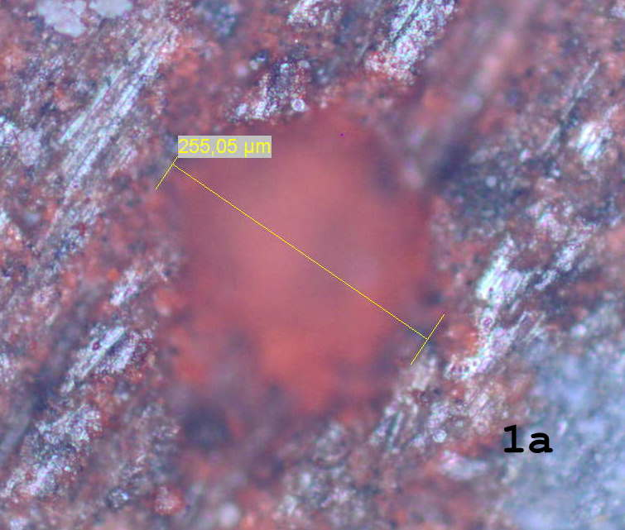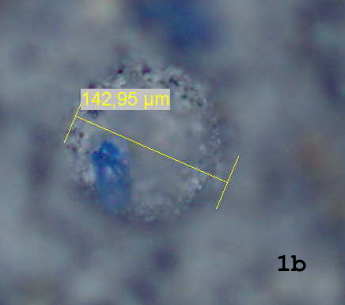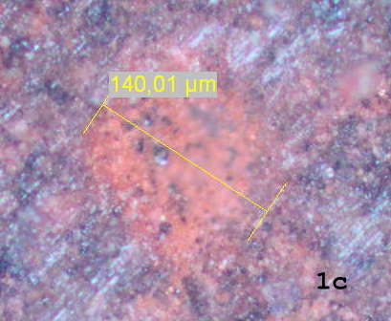

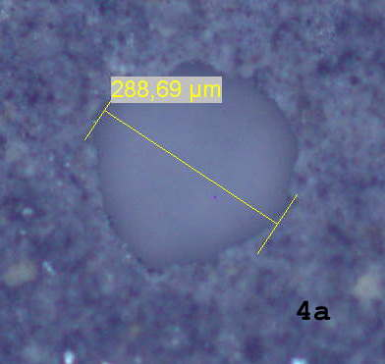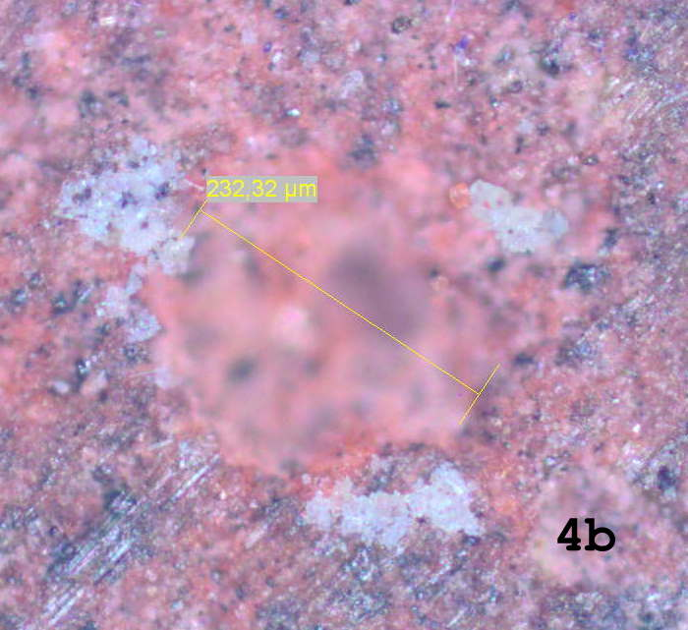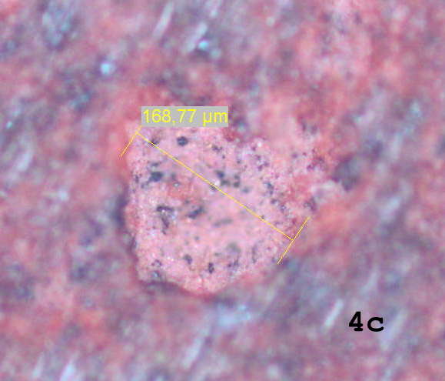

Slika 14. Otisci uzoraka sastava klinkera serije 3 (Tablica 4.) nastali tijekom Vickersova testa određivanja mikrotvrdoće (pojedini oticsi su obojani crveno radi bolje uočljivosti)

Tablica 8. Svojstva hidratiziranih uzoraka cemenata određenih Vickersovim testom mikrotvrdoće

UZORAK | Starost / dan | 2 r / μm | H _{v} | σ / MPa
1a | 7 | 255,05 | 39,96 | 19,98
1b | 7 | 142,95 | 109,00 | 54,50
1c | 7 | 140,01 | 127,40 | 63,70
4a | 7 | 268,69 | 34,60 | 17,30
4b | 7 | 232,32 | 46,27 | 23,14
4c | 7 | 168,77 | 87,59 | 43,79

Iz dobivenih rezultata vidljivo je da se čvrstoća hidratiziranog uzorka povećava s povećanjem količine naknadno dodanog gipsa. Uzorci 1a i 4a u odnosu na uzorke b i c iz pojedinih serija, nakon sedam dana imaju razvijene veće čvrstoće što je vidljivo po manjoj površini otiska s obzirom na isto opterećenje (200 g).
Gips se u uzorak dodaje naknadno kako bi se spriječilo formiranje gips anhidritne faze u klinkeru koja uzrokuje ekspanziju hidratiziranog uzorka te kako bi se kontrolirala reakcija i povećala količina nastale etringitne faze.
S obzirom na razliku u sastavima klinkera, veće vrijednosti razvijene čvrstoće postižu uzorci s povećanim udjelom željezovog oksida ( iz boksita i troske) koji pogoduje nastanku feritne faze.

5.3. Termogravimetrijska analiza
Slika 15. Grafički prikaz ovisnosti masenog ostatka uzoraka klinkera 1 i 4 o temperaturi tijekom procesa žarenja od 20 do 1200°C

Termogravimetrijska analiza smjese sirovina pokazuje pet dobro definiranih procesa raspada sirovina: gubitak 3/2 molekula vode iz fosfogipsa pri 120 ºC, gubitak 1/2 molekula vode iz fosfogipsa pri 250 ºC, raspad dijaspora, AlOOH, iz boksita pri 450°C, raspad kalcita koji započinje već pri 700 ºC i raspad anhidrita iznad 1160 ºC.
Početni gubitak mase na 120 °C čini oko 2,5% ukupne mase početnog uzorka, a odnosi se na konstitucijski vezanu vodu u gips dihidratu, CaSO₄ 2H₂O, pri čemu dihidrat prelazi u hemihidrat . Gubitak mase u intervalu od 300 do 450 °C ukazuje na izlazak konstitucijski vezane vode iz boksita, raspad dijaspora i izlazak vode iz hemihidrata, pri čemu nastaje gips anhidrit. Gubitak mase na 700 °C se odnosi na raspad CaCO₃, a masa preostalog uzorka je jednaka 80% početne mase. Sirovine za klinker CSFAB cementa koje omogućuju nastajanje belitne faze u većoj količini će sadržavati CaO, te će pokazivati veći gubitak mase na 540 i 700 °C, poput klinkera 4 u odnosu na 1, što posljedično upućuje na veći udio nastalog Ca(OH)₂ i CaCO₃ tijekom procesa homogenizacije i žarenja. TGA nadalje pokazuje emisiju značajnih količina sumpora tijekom raspada anhidrita iznad temperatura od 1160°C.
Emisija sumpora tijekom procesa klinkeriranja ili žarenja može se smanjiti pokrivanjem žarenih sirovina zapečaćenim poklopcima.²⁶
Slika 16. Grafički prikaz ovisnosti temperature o masenom ostataku hidratiziranog uzorka sastava 1c prikazanog u tablici 4.

Na slici 16. je prikazana termogravimetrijska (TGA) analiza hidratiziranog uzorka cementa 1. Deriviranjem TGA krivulje određena su dva glavna maksimuma gubitka masa na 125 °C i 260 °C. Početni gubitak mase na 125 °C čini oko 15% ukupne mase početnog uzorka, a može se pripisati na jedan dio konstitucijski vezane molekula voda, uglavnom molekula voda u etringitu: strukturne formule, {Ca₃Al(OH)₆ 12H₂O]₂ (SO₄)₃ 2H₂O} (odnosno C₃A CaSO₄ 32H₂O) . Gubitak mase u intervalu od 150 do 500 °C ukazuje uglavnom na izlazak konstitucijski vezane vode iz etringita. Osim glavnog hidratacijskog produkta etringita moguci je nastanak i niza drugih produkata (AH₃ gel i monosulfat, vidi jed. 4 i 5) ali u znatno manjem udjelu. Ovi preostali hidratacijeski produkti također mogu utjecati na izgled TGA krivulje. Literaturni podaci²⁵ pokazuju da etringit ima samo jedan široki pik dehidratacije i to na oko 130°C (20-500°C), a monosulfat ima postepeni izlaz vode s najmanje tri izražena pika (DTGA) na oko 150, 250 i 450°C. Pikovi slojevitog produkta monosulfata (pripada AFm, odnosno šire LDH fazama (engl. Layered double hydroxide)²⁹ anionskih glina) na 150 i 250 °C su posljedica izlaska molekula voda koje su vezane vodikovim vezama u međuslojevima ovog slojevitog (AFm, LDH) produkta.
5.4. Rendgenska difrakcijska analiza

5.4.1. Određivanje kvalitativnog mineraloškog sastava

Mineraloški sastav sinteriranih uzoraka određen je rendgenskom difrakcijskom analizom na instrumentu SHIMADZU XRD-6000. Na slici 20. prikazan je difraktogram uzorka 1a iz serije 1 (Tablica 2.). Usporedbom s bazom podataka vidljivo je da najveći maksimum po intenzitetu odgovara mineralu jelimitu karakterističnom za CSFAB cemente, dok sljedeći po intenzitetu odgovara mineralnoj fazi gipsa anhidrita, sastava CaSO₄, što upućuje na činjenicu da je potrebno korigirati početni sastav, odnosno, smanjiti udio fosfogipsa (prema tablici 3, serija uzoraka 2). Nastala feritna faza koja pridonosi čvrstoći cementa očituje se u mineralima Brownmillerite i magnetit.
Slika 17. Difraktogram uzorka 1a iz serije 1, označeni su minerali: jelimit, anhidrit, Brownmillerit, teresit i magnetit

Na slici 17. prikazan je difraktogram uzoraka 1, 5 i 6 iz serije 2 sastava prikazanih u tablici 3., sa smanjenim udjelom gipsa u početnom sastavu, što je vidljivo po manjem intenzitetu difrakcijskog maksimuma anhidrita u odnosu na prethodni difraktogram.
Slika 18. Difraktogram uzoraka 1, 5 i 6 sa smanjenim udjelom fosfogipsa (Tablica 7.)

Kako opada udio fosfogipsa u početnom sastavu, tako opada i omjer intenziteta anhidrita prema jelimitu. Iz difraktograma je, prema intenzitetu maksimuma, vidljivo da se najviše mineralne faze jelimita razvija u uzorku sastava 1 (Tablica 3.), koji ujedno ima i najmanji udio gips anhidritne faze u odnosu na uzorke 5 i 6 iz iste serije. U uzorcima sastava 1 i 4 serije 2, koji u početnim sastavima sadrže najmanji udio fosfogipsa, nastaje najviše mineralne faze jelimita, a najmanje minerala gipsa anhidrita, te su njihovi sastavi preporučeni za sintezu u većim količinama . Prije procesa hidratacije, u cementni klinker se naknadno dodaje fosfogips koji pridonosi razvoju visokih ranih čvrstoća i smanjuje efekt ekspanzije hidratiziranog uzorka.
Slika 19. Difraktogram hidratiziranog uzorka klinkera 4b (vrijeme hidratacije 14 dana)

Na slici 19. prikazan je difraktogram hidratiziranog uzorka klinkera 4b (Tablica 3.). Usporedbom s bazom podataka vidljivo je da najveći maksimum po intenzitetu odgovara etringitu kao glavnom produktu hidratacije. Moguć je nastanak male količine monosulfata i aluminatnog gela. Vidljivo je da je izreagirao jelimit čiji glavni maksimumi su gotovo nestali.

5.4.2. Kvantitativna analiza mineralne faze jelimita
Slika 20. Difraktogram uzoraka D, E i F sastava prikazanog u tablici 9.,
s karakterističnim maksimumima intenziteta na 2θ=23,66° i 2θ=27,44°

Tablica 9. Prikaz površina ispod difrakcijskih maksimuma intenziteta karakterističnih za mineralnu fazu jelimit, kod 2θ=23,66° i 2θ=27,44° za uzorke D, E i F čiji je sastav naznačen u tablici
OZNAKA UZORKA | SASTAV UZORKA | A(Y)*  2θ=23,66° | A(Y+TiO₂)  2θ=27,44°
D | w(TiO₂) = 50% | 181,72 | 269,3
D | w(C₄A_{2,85}F_{0,15}) = 50% | 181,72 | 269,3
E | w(TiO₂) = 10% | 115,72 | 72,49
E | w(klinker 4) = 90% | 115,72 | 72,49
F | w(C₄A_{2,85}F_{0,15})~100% | 500,72 | 45,3
* A(Y) – površina ispod pika karakterističnog za mineralnu fazu jelimit

Iz odnosa vrijednosti površina dobivenih integriranjem područja ispod difrakcijskih maksimuma, moguće je, uz određene korekcije, odrediti udio minerala jelimita, odgovornog za visoke rane čvrstoće CSFAB cementa, u ispitivanom klinkeru sastava 4 prikazanog u tablici 2. Površinu ispod drugog maksimuma, na kojem dolazi do preklapanja karakterističnih maksimuma intenziteta TiO₂ (standardnog dodatka) i jelimita, potrebno je korigirati korekcijskim faktorom.

Korekcijski faktor, k, je jednak omjeru površina ispod karakterističnih maksimuma uzorka sastava F (čisti jelimit prema tablici 9.):
$$k=\frac{A(Y)}{A(Y−{\text{TiO}}_{2})}=\frac{\text{45},3}{\text{900},\text{72}}=0,\text{0905}$$

Korekcija površine ispod maksimuma 2θ=27,44° za uzorak D:

Korekcija površine ispod maksimuma 2θ=27,44° za uzorak E:

Kako bi se odredio udio jelimita u ispitivanom klinkeru, u odnos se stave vrijednosti površine ispod maksimuma 2θ = 23,66° i korigirana površina ispod maksimuma 2θ = 27,44°:

Udio mineralne faze jelimita u realnom uzorku klinkera je jednak omjeru udjela jelimita u uzorku E s 0,9 jer uzorak E sadrži 10 % standardnog dodatka, TiO₂.
$$w(Y,\text{klin}\text{ker}4)=\frac{0,\text{26}}{1−0,\text{10}}=\text{28},\text{89}\text{\%}$$
Prema dobivenim rezultatima, udio mineralne faze jelimita u uzorku klinkera sastava 4 (Tablica 3.) iznosi 28,89% . Prema literaturnim vrijednostima¹³, cement će razviti dobra primjenska svojstva ukoliko mu se udio jelimita nalazi u rasponu vrijednosti od 30 do 40%. Preciznost kvantitativne rendgenske analize je procijenjena na 3%. Dakle, možemo reći da se udio jelimita u analiziranom uzorku nalazi na donjoj granici koja određuje njegova dobra primjenska svojstva.

5.5. Procjene ušteda i dobiti

Proizvodnja cementa

Usporedba s proizvodnjom PC (Cem II – 85 % klinkera) CEM II/B-M(S-V) 42,5N.
Miješani portlandski cement HRN EN 197-1-CEM II/A-M (S-V-L) 32,5 R.
- miješani portlandski cement, koji ima između 6 % i 20 % (za usporedbu u radu uzeto 15%) masenog udjela granulirane zgure visoke peći (S), silicijskog letećeg pepela (V) i vapnenca (L), razreda čvrstoće 32,5 s visokom ranom čvrstoćom

Za usporedbu CSFAB (čiji je razvoj opisan u radu) i PC uzet je standardni miješani PC s
15 % dodataka.

5.5.1. Energija

Tablica 10. Žarenje: prednosti i procjena uštede

Žarenje | CSFAB | PC (Cem II) | Ušteda u odnosu na PC
Temperatura | 1200 °C  manje gubitaka | 1450 °C  (3,1 GJ/t cem.) | 20%
Količina | 0,3 t CaCO₃ / t cem  1,25 t sirovina / t cem | 0,85 t CaCO₃ / t cem.  1,6 t sirovina / t cem. | 0,55 t CaCO₃ / t cem.  0,35 t sirovina / t cem.
Ukupna ušteda |  |  | više od 0,6 GJ/t*
*²⁷ - iskazano je 60% količine energije potrebne za raspad kalcij-karbonata (1,78 GJ/t CaCO₃)!

Kako bi se napravio proračun o uštedi energije tokom postupka žarenja, dana je usporedba CSFAB cementa s PC tipa Cem II. Utjecaj na potrošnju energije za žarenje cementa u proizvodnoj peći podijeljen je na dva segmenta: 1.) utjecaj temperature žarenja i 2.) utjecaj količine sirovina. Uzete su poznate literaturne vrijednosti ²⁵ temperatura i količina cementa (PC Cem II i CSFAB).
Iz razlika u temperaturama dobivena je ušteda energije tijekom žarenja ( 20 % ) dok je iz vrijednosti o količini sirovina potrebnih za nastanak 1 t cementa dobivena ušteda u količini materijala potrebnog za nastanak tone cementa.
Ako se za PC koristi 1,6 t sirovina / t cementa, a za CSFAB 1,1 t sirovina / t cementa jednostavnim računom ( [m( PC) – m( CSFAB)] dobije se ušteda u iznosu 0,35 t sirovina / t cementa.

Prema poznatim vrijednostima energije potrebne za raspad kalcij karbonata ( 1,78 GJ / t CaCO₃) procijenjena je 60%-tna ušteda energije žarenjem CSFAB cementa te iznosi više od 0,6 GJ / t cementa.

Tablica 11. Mljevenje: prednosti i procjena uštede
Mljevenje | CSFAB | PC (Cem II) | Ušteda u odnosu na PC / %
sirovine za pečenje cementa | 0,3 t CaCO₃ / t cementa  Boksit 10 % | 0,85 t CaCO₃ / t cem.  (16 kWh / t cem.) | ~ 28*
klinkera | sinteriranje = male energije mljevenja  ~ 40 % ušteda od PC | djelomično taljenje PC klinkera = velike energije mljevenja  (36 kWh/ t cem.) | ~ 40
Procijenjena ušteda |  |  | ~ 33
*- iskazana je ušteda uz istu specifičnu potrošnju energije mljevenja s obzirom na manju masu sirovina za proizvodnju 1 t cementa.

Vrijednosti u tablici 11. pokazuju procjenu uštede energije tijekom mljevenja sirovina i klinkera nakon žarenja. Prema poznatim odnosima u količinama sirovina potrebnih za mljevenje dobivena je ušteda u energiji koja iznosi oko 28% u odnosu na PC.
Jednako tako, ušteda energije u mljevenju klinkera je pretpostavljeni podatak od oko 40 %. Ova znatna ušteda je posljedica znatno lakšeg mljevenja CSFAB klinkera u odnosu na PC.
Kako je moguće da dolazi do razlike u postupcima mljevenja, procijenjena ušteda energije kod postupka mljevenja iznosi oko 33 %.

5.5.2. Emisija CO₂

Osnovna cijena naknade onečišćivača okoliša: 14 - 18kn/t CO₂

Tablica 12. Emisija CO₂: prednosti i procjena uštede

Emisija CO₂ | CSFAB | PC (Cem II) | Ušteda u odnosu na PC
Sirovine (CaCO₃) | 0,3 t CaCO₃ / t cementa  0,132 t CO₂ / t cem | 0,85 t CaCO₃ / t cem.  0,374 t CO₂ / t cem. | 0,242 t CO₂ /t cem.
Gorivo | (2,48 GJ/t cem.)  90 kg CO₂ /GJ  223 kg CO₂ / t cem. | (3,1 GJ/t cem.)  90 kg CO₂ /GJ  279 kg CO₂ / t cem. | 20 %
Ukupna ušteda |  |  | 42,5 %

Reakcijom raspada kalcij karbonata ( CaCO₃ → CaO + CO₂ ) nastaje 44 % CO₂ . Prema odnosu količina potrebnih sirovina, dobije se iznos emisije CO₂ po toni cementa. Za PC vrijednost iznosi 0,374 t CO₂ / t cem. (0,85 CaCO₃ / t cem. 0,44) dok je za CSFAB vrijednost manja za 0,242 t CO₂ / t cem. te iznosi 0,132 t CO₂ / t cem.

Osim emisije CO₂ iz sirovina, tj. CaCO₃ , veliki problem predstavlja i emisija iz goriva. Prema literaturnim vrijednostima^{1, 28} o količini utrošene energije u GJ / t cementa te količini
CO₂ u kg / GJ napravljena je procjena emisije iz goriva ( 2,48 GJ / t cem. 90 kg CO₂ / GJ) . Ušteda iznosi 20%, a ukupna ušteda prema emisiji CO₂ kod PC iznosi 42,5 % ( ukoliko se računa manja emisija CO₂ iz sirovina u postotcima ).

5.5.3. Zbrinjavanje otpada

Pretpostavljena vrijednost cijene zbrinjavanja otpada u industriji: 35 kn / t otpada

Tablica 13. Zbrinjavanje otpada: procjena dobiti

CSFAB | PC (Cem II) | Dobit u odnosu na PC
Pepeo ~ 12 % od cementa  Troska ~ 30 % od cementa  Fosfogips ~ 15 % od cementa  (35kn/t otpada)  14,7 kn/t cem. | Pepeo +Troska = 10 % od cementa  (35kn/t otpada)  3,5 kn/t cem. | 11,2 kn/t cem.
Ukupna dobit |  | 11,2 kn/t cem.

Uz pretpostavljenu cijenu od 35 kn/t otpada te iz poznatih podataka o udjelu otpada u uspoređenim cementima, dobiven je podatak o dobiti u vrijednosti od 11,2 kn/t s obzirom na udio otpada u CSFAB cementu u odnosu na PC.
Dobivena procjenu dobiti se dobije množenjem udjela otpada sa cijenom zbrinjavanja u svakom uzorku cementa.

6. ZAKLJUČAK

Otpadni materijali nastaju tijekom redovne industrijsko-tehnološke proizvodnje te predstavljaju određeni rizik za okoliš. Zbrinjavanje industrijskih otpadnih materijala zahtijeva znatna sredstva, a vrlo često i osmišljavanje učinkovitog postupka kojim se taj otpad može učiniti neškodljivim po zdravlje ljudi i životinja odnosno okoliš u širem smislu. Posebice su interesantni postupci kojima se industrijski otpadni materijali mogu iskoristiti kao ulazne sirovine. U tom smislu proizvodnja anorganskih veziva - cementa, ima vrlo velik potencijal zbrinjavanja različitih vrsta industrijsko-tehnoloških otpadnih materijala. U ovom je radu istražena mogućnost priprave specijalnog anorganskog veziva, kalcijevog sulfoferoaluminatnog-belitnog cementa (CSFAB) iz industrijsko-tehnoloških otpadnih materijala koji se u vrlo velikim količinama nalaze u Republici Hrvatskoj.

Za pripravu CSFAB cementa uporabljeni su u velikom udjelu: otpadni fosfogips iz proizvodnje mineralnih gnojiva tvornice "Petrokemija" iz Kutine, otpadna troska električnih peći za proizvodnju čelika iz željezare u Sisku te ložišni pepeo termoelektrane na ugljen iz Plomina.

Kemijski sastav otpadnih materijala korigiran je dodatkom boksita i vapnenca, te je pripravljen niz uzoraka CSFAB cementa koji su karakterizirani metodama rendgenske difrakcijske analize, termogravimetrijske analize, mjerenjem mikrotvrdoće i čvrstoće te semiadijabatskom kalorimetrijom, mjerenjem količine razvijene topline.

Brzom hidratacijom CSFAB cementi sastava prikazanog u tablici 2. tijekom 24h oslobode od 105-190 J/g topline hidratacije, a cementi s naknadno dodanim fosfogipsom (Tablica 4.) 80-147 J/g što je znatno više nego cement opće namjene, a posljedica je brze hidratacije CSFAB cementa.

Termogravimetrijska analiza smjese sirovina pokazuje pet dobro definiranih procesa raspada sirovina: gubitak 3/2 molekula vode iz fosfogipsa pri 120 ºC, gubitak 1/2 molekula vode iz fosfogipsa pri 250 ºC, raspad dijaspora, AlOOH, iz boksita, raspad kalcita koji započinje već pri 700 ºC i raspad anhidrita iznad 1160 ºC.
Mineraloški sastav pripravljenih uzoraka određen rendgenskom difrakcijom pokazuje da je žarenjem na 1200 ºC nastao mineral jelimit, (slika 17.). Udio jelimita u pripravljenim uzorcima (sastav klinkera 4, Tablica 3.) iznosi oko 29%. Ovaj udio glavne hidratno aktivne faze nalazi se na donjoj granici koja još uvijek određuje dobra primjenska svojstva CSFAB cementa. Hidratizirani uzorci najvećim djelom sastoje se od etringita (slika 19.).

Mikrotvrdoća hidratiziranih uzoraka ukazuje da se čak i uz vrlo visoki vodocementni omjer od 0,5, postižu mikrotvrdoće od 40-130 H_{V} te čvrstoće od 20-64 MPa, nakon sedam dana .

Na osnovi dobivenih rezultata procijenjena je ušteda energije, sirovina i emisije CO₂ koja se ostvaruje proizvodnjom CSFAB cementa u odnosu na cement opće namjene klase CEM II. Potencijalne uštede iznose: više od 0.6 GJ/t toplinske energije, emisija CO₂ manja je za 90 kg/t, ušteda energije pri mljevenju iznosi od 33%, te ukupna dobit zbog zbrinjavanja industrijskih otpadnih materijala iznosi 11.2 kn/t proizvedenog CSFAB cementa.
Iz prikazanih vrijednosti su vidljive prednosti proizvodnje CSFAB cementa u odnosu na Portland cement.

7. ZAHVALE

Zahvaljujemo svojem mentoru dr. sc. Jurju Šipušiću, izv.prof. na posvećenom vremenu, podršci i povjerenju, korisnim savjetima i poticaju tijekom izrade ovoga rada. Veliko hvala dr. sc. Nevenu Ukrainczyku i dipl. ing. Vilku Mandiću na posvećenom vremenu i podršci.
Željeli bi zahvaliti dr. sc. Lidiji Ćurković, red.prof. i dipl. ing. Mateji Šnajdar s Fakulteta strojarstva i brodogradnje na pristupačnosti i pomoći tijekom izrade eksperimentalnog dijela ovog rada.
Također zahvaljujemo svim djelatnicima Zavoda za anorgansku kemijsku tehnologiju i nemetale na prijateljskoj atmosferi čime su nam olakšali izradu ovog rada.

8. POPIS LITERATURE

- Sharp, J.H., Lawrence, C. D., Yang R. : Calcium sulfoaluminate cements – low - energy cements, special cements or what, Advances in Cement Research 11, (1999.) 3-13.
- Odler, I. : Special Inorganic Cements , London, E & FN Spon, (1930)
- Zhang, P. et al. : The crysatl structure of , in Proceedings 9th ICCC, New Delhi, Vol.3., (1992) pp. 201-208.
- Puertas F., Varela, M.T.B., Molina, S.G. : Kinetics of thermal decomposition of in air, Cement and Concrete Research 24, (1995) 1065-1072.
- Muntean, M. et al. : Synthesis of calcium sulfoferroaluminates and their properties, Materiale de Constructii (Bucharest) 281, (1998), 60-64 [ref. CA 129/57741]
- Andac, M., Glasser, F.P. : Microstructure and microchemistry of calcium sulfoaluminate cement, Materials Research Society Symposium Proceedings 370, (1995), 135-142.
- Beretka, J. et al. : The influence of content and W/S ration on performance of calcium sulfoaluminate based cements, Cement and Concrete Research 26, (1996)1673-1682
- Idrissi, M., Diouri, A., Damidot, B., Greneche J.M., Alami Talbi, M., Taibi, M. : Characterisation of iron inclusion during the formation of calciumsulfoaluminate phase, Cement and Concrete Research 40 (2010) 1314–1319
- Strigac, J., Majling, J. : Phase composition development of calcium sulfoaluminate belite cement in the SO_{x} atmosphere, World Cement 28, (1997) 82-86.
- Ali, M.M., Bhargava, R., Ahluvalia, S.C. : Hydration characteristics of magnesia assimilated sulfoaluminate-belite cement, in Proceedings 10th ICCC, Goteborg, (1997) paper 2ii2006.
- Wang, Y. et al. : A quantitave study of paste microstructure and hydration characteristics of sulfoaluminate cement, in Proceedings 9th ICCC, New Delhi, Vol.4, (1992) 454-460.
- Kasselouri, V. et al. : A study on the hydration products of a non-expansive sulfoaluminate cement, Cement and Concrete Research 25, (1995) 1726-1736.
- Beretka, J. et al. : Effect of composition on the hydration properties of rapid hardening sulfoaluminate cement, in Proceedings 10th ICCC, Goteborg, (1997) paper 2ii29.
- Sahu, S., Majling, J., Havlica, J.: Influence of anhydrite particle size on hydratation of sulfoaluminate belite cement, in Proceedings 9th ICCC, New Delhi, Vol.4, (1992) 443-448.
- Sudoh, G., Ohta, T., Harada, H. : High strength cement in the CaO-Al₂O₃-SiO₂-SO₃ system and its application, in Proceedings 7th ICCC, Paris, Vol. 3, (1980) 152-157.
- Zhang, L., Glasser, F. P. : Hydration of calcium sulfoaluminate cement at less than 24 hours, Advanced Cement Research 14 (4) (2002) 141–155.
- Sahu, S., Tomkova, V., Majling, J. : Influence of particle sizes of individual minerals on the hydration process in the system C₂S-- ,Cement and Concrete Research 23, (1993) 693-699.
- Su, M. et al. : Preliminary study on the durability of sulfo/ferro-aluminate cements, in Proceedings 10th ICCC, Goteborg, (1997) paper 41v029.
- Berger, S., Cau Dit Coumes, C., Le Bescop, P., Damidot : Hydration of calcium sulfoaluminate cement by a ZnCl₂ solution: Investigation atearly age, Cement and Concrete Research 39 (2009) 1180–1187.
- Park, C. K. et al. : Microstructural changes of calcium sulfoaluminate cement paste due to temperature, in Proceedings 10th ICCC, Goteborg, (1997) paper 41v068.
- Wang, Y., Su, M.: Recent development of new kind of cement in China, in Second Beijing Conference Report (1989.)
- Zhang, L., Su, M., Wang, Y. : Development of the use of sulfo- and ferroaluminate cements in China, Advances in Cement Research 11, (1999) 15-21.
- Winnefeld, F., Lothenbach, B. : Hydration of calcium sulfoaluminate cements - Experimental findings and thermodynamic modelling, Cement and Concrete Research 40 (2010) 1239–1247
- Janotka, I., Krajci, L. : An experimental study on the upgrade of sulfoaluminate-belite cement systems by blending with Portland cement, Advances in Cement Research 11, (1999) 35-41.
- Taylor, H.F.W. : Cement chemistry, 2nd edition, London, Thomas Telford Services Ltd.,1997., 262-272.
- Chen, I. A., Juenger, M. C. G. : Synthesis and hydration of calcium sulfoaluminate-belite cements with varied phase compositions, Journal Materials Science 46 (2011)
- Arjunan, P., Silsbee, M. R. , Roy, D. M. : Sulfoaluminate-belite cement from low-calcium fly ash and sulfur-rich and other industrial by-products, Cement and Concrete Research 29(8), (1999) 1305-1311.
- Zhoua, Q., Milestone, N.B., Hayes, M. : An alternative to Portland Cement for waste encapsulation - The calcium sulfoaluminate cement system , Journal of Hazardous Materials 136 (2006) 120–129.
- Ukrainczyk, N., Matusinović, T., Kurajica, S., Šipušić, J.: Dehydration of a layered double hydroxide- C₂AH₈, Thermochimica Acta (2007) 7-15.

9. SAŽETAK

ZBRINJAVANJE INDUSTRIJSKOG OTPADA PRI PROIZVODNJI SPECIJALNOG ANORGANSKOG CEMENTA
Ana Čale, Tamara Hruška, Lucija Samac

Intenzivna ljudska djelatnost koristi velike količine prirodnih sirovina i praćena je emisijom velikih količina CO₂ koje utječu na promjenu klime, te prijete budućem održivom razvoju. Proizvodnja cementa koja danas iznosi više od dvije milijarde tona godišnje ima za posljedicu oko 7% ukupne emisije CO₂, ponajviše zbog visokih temperatura potrebnih u procesu i uporabe karbonatnih minerala kao sirovina. Ipak, industrija cementa ima također i veliki potencijal zbrinjavanja velikih količina različitih industrijskih otpadnih materijala i nusproizvoda bilo kao dio smjese sirovina za proizvodnju cementnog klinkera ili kao dodataka pri konačnom mljevenju cementnog klinkera. Kalcijev sulfoferoaluminatni-belitni cement (CSFAB) pripada klasi tzv. niskoenergetskih cemenata jer se proizvodi uz znatno manji utrošak energije u odnosu na Portland cement i posljednjih godina predmet je velikog znanstvenog interesa. U ovom je radu procijenjena isplativost proizvodnje CSFAB cementa iz industrijskih otpadnih materijala dostupnih u Republici Hrvatskoj. Sastav smjese sirovina velikim dijelom čine: otpadni fosfogips iz proizvodnje mineralnih gnojiva, troska električnih peći za proizvodnju čelika i ložišni pepeo termoelektrane na ugljen. Određena je količina boksita i vapnenca za korekciju kemijskog sastava smjese sirovina kako bi proizvedeni CSFAB cement imao potrebna primjenska svojstva. Mineraloški sastav cementa određen je rendgenskom difrakcijskom analizom, a količina jelimita (, u skraćenoj cementnoj notaciji) određena je i kvantitativno. Hidratna aktivnost pripravljenog cementa određena je kalorimetrijskim mjerenjem količine razvijene topline. Prema našim spoznajama ovakva vrsta istraživanja, korisna za industrijsku proizvodnju CSFAB cementa odnosno oporabu velikih količina industrijskih otpadnih materijala, dosada nije provedena u Republici Hrvatskoj. Na osnovi rezultata istraživanja slijedi da je proizvodnja CSFAB cementa moguća te predstavlja isplativ način smanjenja količine industrijskog otpadnog materijala.

Ključne riječi: oporaba industrijskog otpada, fosfogips, elektropećna troska, ložišni pepeo, kalcijev sulfoferoaluminatni-belitni cement (CSFAB)

10. ABSTRACT

REUSE OF INDUSTRIAL WASTE FOR SPECIAL INORGANIC CEMENT PRODUCTION
Ana Čale, Tamara Hruška, Lucija Samac

Anthropogenic emissions of CO₂ and extensive use of natural resources pose a serious threat to the future sustainable development and also triggers climatic change. Cement industry accounts for up to 7% of CO₂ emissions due to the large global production of cement in excess of 2 billion tones per year and also due to the high temperatures involved in production along with large quantity of calcerous materials needed per tone of cement produced. However, the cement industry has a large potential of reuse of vast quantities of various industrial wastes and byproducts that can be incorporated, in certain amount, as raw material or added during the final grinding of clinker. Calcium sulphoferroaluminate-belite cement (CSFAB) had been recognized as the so called “low energy cement” due to the much lower energy consumption for its production and is also extensively investigated in recent years. In this work, the potential benefits offered by CSFAB cement production from industrial waste materials already present in Republic of Croatia had been addressed. The main raw material components are: waste phosphogypsum form mineral fertilizer production, electric arc furnace slag form steel production and bottom ash from coal fired electric energy production plant. The quantity of bauxite and limestone added to the raw mix in order to correct bulk chemical composition and obtain useful properties of the final CSFAB cement had been determined. The mineralogical composition of the cement obtained by X-ray powder diffraction indicated that yeelimite ( in shortened cement mineralogy notation, ) had been obtained and its quantity had been determined. The hydraulic activity of the product had been measured by the rate of hydration heat liberation in semiadiabatic calorimeter. To the best of our knowledge this kind of investigation valuable for large scale CSFAB cement production and also for reuse of the large quantities of industrial waste materials had not been conducted in Republic of Croatia previously. It is concluded that CSFAB cement production offers an alternative and feasible way of industrial waste minimization.
Keywords: waste minimisation, phosphogypsum, electric arc furnace slag, bottom ash, calcium sulphoferroaluminate-belite cement (CSFAB)
11. ŽIVOTOPISI

Ana Čale

Rođena sam 30.10.1989. godine u Zagrebu. Pohađala sam Osnovnu školu „Savski Gaj“ te sam 2004. upisala „VII. gimnaziju“.
2008. godine sam upisala Fakultet kemijskog inženjerstva i tenhologije. Redovni sam student III. godine preddiplomskog studija Kemija i inženjerstvo materijala.
Trenutno pišem završni rad na temu „Ispitivanje UV postojanosti drvno-plastičnih kompozita na bazi polietilena visoke gustoće“.

Tamara Hruška

Rođena sam 09.04.1989. godine u Požegi. Pohađala sam Osnovnu školu „ Vilima Korajca“ u Kaptolu te sam 2004. godine upisala Opću gimnaziju u Požegi.
2008. godine sam upisala Fakultet kemijskog inženjerstva i tenhologije. Redovni sam student III. godine preddiplomskog studija Kemija i inženjerstvo materijala.
Trenutno pišem završni rad na temu „Tanki filmovi polimera modificirani kromoionoforom: Optički senzor za određivanje iona kalija“.

Lucija Samac

Rođena sam 20.11.1989. godine u Zagrebu. Pohađala sam Osnovnu školu „Sesvete“ te sam 2004. upisala „Nadbiskupsku klasičnu gimnaziju“.
2008. godine sam upisala Fakultet kemijskog inženjerstva i tenhologije. Redovni sam student III. godine preddiplomskog studija Kemija i inženjerstvo materijala.
Trenutno pišem završni rad na temu „EQCN istraživanje pseudokapacitivne reakcije MnO₂“.

